≪景観形成基準チェックシート≫
記入例
✓
✓
✓
✓
✓
✓
✓
✓
✓
✓
✓
✓
✓
✓
届出者の氏名 | 株式会社○○ 代用取締役○○
行為の場所 | 岐阜県関ケ原町〇○○
行為の種類 | □ 建築物の建築等 | □ 工作物の建設等 | □ 開発行為
 | □ 土地の開墾等 | □ 木竹の伐採等 | □ 屋外における土石等の堆積
○行為を行う場所について、該当するものにチェックして下さい。
景観エリア | □関ケ原北エリア □関ケ原南エリア □今須エリア
重要眺望区域  の範囲 | □重要眺望区域
 | [主要な視点場] ※１箇所以上を選定し、配慮基準を検討
 | □ 開戦地 |  | □ 決戦地 |  | □ 石田三成陣地（笹尾山）
 | □ 岡山烽火場（丸山） |  | □ 徳川家康最初陣地（桃配山）
 | □小早川秀秋陣地（松尾山） |  | □ 岐阜関ケ原古戦場記念館
背景や周辺に  みられる景観 | 【自然的】 | □ 河川 |  | □ 山地・丘陵地 |  | □ 田園
 | 【歴史的】 | □ 史跡 |  | □ 寺社 |  | □ 旧街道等の町並み
 | 【都市的】 | □ 住宅地 |  | □ 商業地 |  | □ 工業地
 |  | □ 高速道路・幹線道路 |  | □ 鉄道・新幹線
 |  | □公園・レクリエーション施設
○行為を行う場所周辺の景観特性について、該当するものにチェックして下さい。
※（）内は関ケ原町景観計画での掲載ページ
関ケ原古戦場  の景観 | □ 東軍・西軍の陣跡（P.9） | □ 関ケ原の戦いに係る遺構（P.10）
東西を結ぶ  交通の景観 | □ 旧街道の町並み（P.11） | □ 高速道路・幹線道路（P.13）
 | □ 鉄道・新幹線（P.13） | □ 大規模工場（P.14）
農林業の営み  を感じる景観 | □ 河川（P.15） | □ ため池（P.15） | □ その他水の景観（P.15）
 | □ 田園（P.16） | □ 山林（P.17）
心に残る関ケ原町らしい眺め | □ 伊吹山への眺望（P.19） | □ 祭り・伝統行事（P.20） | □ 伝説地（P.21）
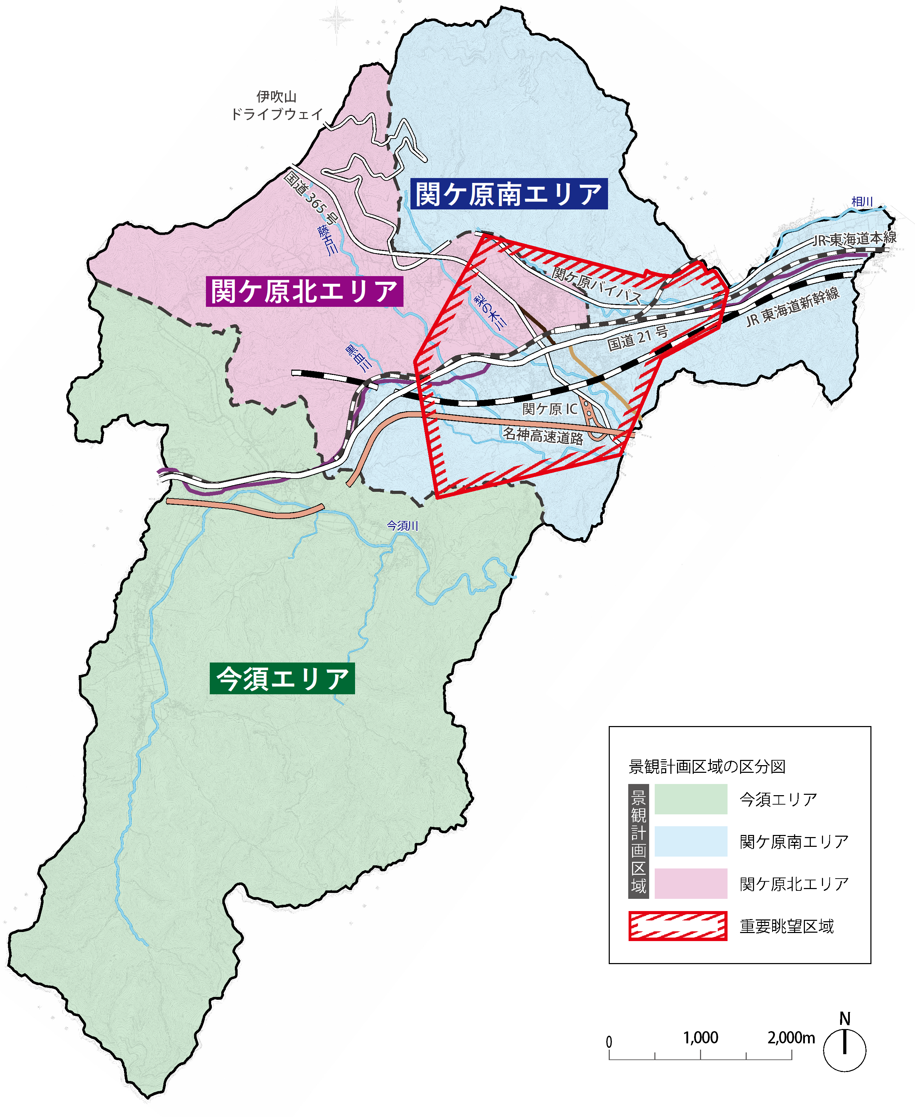
【景観エリアと区域区分】

○景観計画区域
【A】実施基準
 | 景観形成基準 | 具体的な配慮・工夫の内容 | 適否
色彩 | □大規模な建築物、工作物の色彩は、けばけばしい色彩とせず、落ち着いた色彩とし、外壁の色彩制限は次のとおりとする  ✓  ✓  ✓  ✓  ✓  ✓  ✓  ✓  色 彩 彩 度  Ｒ（赤系）～Y（黄系） ６以下  GY（黄緑系）～ＲＰ（赤紫系） ４以下  Ｎ（無彩色） 制限なし  □着色していない木材、土壁、ガラス等の材料によって仕上げられている部分の色彩、見付面積の1/10未満の範囲内で外観のアクセントカラーとして着色される部分の色彩、歴史的な由来のある色彩についてはこの限りではないこととする | 実施基準を遵守し、各部の色彩を下記の通りとした。  屋根 ：N4  外壁 ：10YR/4/2  開口部：10YR/3/1  アクセント部分：2.5BG/4/6  アクセントカラーの使用量は下記の通りとした。  アクセントカラー使用部分10㎡  旧街道に面する見付面積 ：180㎡  アクセントアラーの使用割合：5.6%
【B】努力基準
 |  | 景観形成基準 |  | 具体的な配慮・工夫の内容 | 適否
配慮に関すること | 高さ | □ 周辺環境に調和し、逸脱しない高さにする  □旧街道の町並みでは、3階部分をセットバックするなど、通りからみたときの高さに配慮する |  | 周辺の建築物から逸脱しない高さとした。
 | 配置  および  形状 | □ 屋根形状に配慮し、背景の山並みを尊重する  □ 旧街道の町並みでは、建築物の壁面線が揃う配置にするなど、町並みの状況に応じた配置とする |  | 隣接する建築物との壁面位置を揃えるとともに、庇が連続する町並みに配慮し、１階部分に庇を取り付けた。
 | 素材・  意匠・  色彩 | □ ベースカラーは、落ち着きのある色彩とし、周辺環境に配慮する  □ アクセントカラーを使用する場合は、色同士の調和や色彩の使用量のバランスを考慮し、効果的に用いる  □ 壁面が長大になる場合は、適度な分節や色彩に変化をつけるなど、圧迫感を軽減する工夫をするなどの配慮をする  □ 旧街道の町並みでは、瓦や漆喰壁等の旧街道らしい素材・色彩に配慮する  □ 旧街道の町並みでは、ベンガラの建築物を尊重し、素材・意匠・色彩に配慮する |  | 旧街道の町並みに配慮し、ブラウン系の色彩（10YR4/2）をベースカラーに使用した。  壁面広告物にはアクセントカラー（2.5BG4/6）を効果的に取り入れるとともに、一部木材等の自然素材を使用した。
 | 外構  ・  設備 | □ 周辺環境に調和した緑化を行う  □ 旧街道の町並みでは、通りに面する屋外設備には目隠しを設置するなどの工夫により配慮をする |  | 旧街道に面して設置する駐車場は、隣接する建築物との壁面位置を揃えるため緑化をした。
 | 開発  行為 | □ 周辺環境に調和する工夫をする |  | ―
 | 土石類  の採取 | □ 採取地が周囲から目立たないよう、採取位置および方法の工夫や敷地周辺において既存樹木の保全や緑化等の措置を行う |  | ―
 | 木竹の  伐採 | □ 周辺環境に調和する工夫をする |  | ―
 | 土石等  の堆積 | □ 周辺環境に調和する工夫をする |  | ―
眺望に  ✓  ✓  ✓  関すること |  | □ 旧中山道の宿場町や、旧東山道の宿駅、不破関等があり、旧街道らしい町並みを形成している。旧街道の町並みにおいては、通りからのみえ方に配慮する  □ 伊吹山や松尾山の稜線の分断を避けるなど、山並みに配慮する  □ 秋葉山の火祭り等の祭り・伝統行事を大切にし、背景となる町並みや山並みに配慮する  □ 班女伝説や自害ケ峯等の地域で継承されてきた伝説・伝承を大切にし、関連する景観資源や周辺の町並みに配慮する | 関ケ原南 | ―
 |  | □ 旧街道らしい町並みの残る旧北国街道沿いにおいては、通りからのみえ方に配慮する  □ 伊吹山や松尾山の稜線の分断を避けるなど、山並みに配慮する  □ 関ケ原合戦祭り等の祭り・伝統行事を大切にし、背景となる町並みや山並みに配慮する  □ 日本武尊伝説等の地域で継承されてきた伝説・伝承を大切にし、関連する景観資源や周辺の町並みに配慮する  □ 地形の変化が大きい地域では、見上げる・見下ろす視点を考慮するとともに、地域に残された石積に配慮する | 関ケ原北 | 地域の伝承に由来のある○○神社に配慮した色彩、意匠、配置等とした。  背景にみえる伊吹山への眺望を阻害しない高さ、配置、屋根形状とした。
 |  | □ 旧中山道今須宿には、ベンガラ塗の建築物が点在して残る特有の景観が残る。旧中山道の町並みにおいては、ベンガラ塗の建築物と、通りからのみえ方に配慮する  □ 伊吹山の稜線の分断は避ける等、山並みに配慮する  □ 地域の祭り・伝統行事を大切にし、背景となる町並みや山並みに配慮する  □ 寝物語の里や八房梅等の地域で継承されてきた伝説・伝承を大切にし、関連する景観資源や周辺の町並みに配慮する | 今須 | ―

□重要眺望区域
【C-1】共通配慮基準
景観形成基準  ✓  ✓  ✓  ✓ |  | 具体的な配慮・工夫の内容 | 適否
高さ | □ エリアごとの高さ基準を超えないように配慮する | 当該建築物の高さは10mであり、高さ基準の上限30mを超えない高さとした。
配置  および  形状 | □ 視点場から眺望要素に対して配慮した配置および形状とする | 岡山烽火場からの眺望に配慮し、屋上広告物の設置を避けた。
素材・意匠  ・色彩 | □ 眺望景観に配慮した素材・色彩・意匠を用いる | 岡山烽火場からの眺望に配慮し、屋根の色彩は瓦屋根に合わせた色彩（N4）とした。
外構・設備 | □ 眺望景観との調和に配慮し、必要な緑化を行う | 駐車場部分の敷地境界を緑化した。
開発  行為 | □ 視点場からの眺望に配慮したものであること | ―
土石類  の採取 | □ 採取地が周囲から目立たないよう、採取位置および方法の工夫や敷地周辺において既存樹木の保全や緑化等の措置を行う | ―
木竹の  伐採 | □ 視点場からの眺望に配慮したものであること | ―
土石等  の堆積 | □ 視点場からの眺望に配慮したものであること | ―
【C-2】視点場別配慮基準
視点場 |  | 景観形成基準 | 具体的な配慮・工夫の内容 | 適否
□ | 開戦地 | □ 視点場からみたときの天満山麓の地形や天満山、松尾山や市街地を尊重し、高さや色彩について配慮する  □ 住宅の勾配屋根が並んでみえる町並みを尊重し、屋根形状に配慮する | ―
□ | 決戦地 | □ 視点場からみたときの笹尾山麓地域の地形や笹尾山、天満山、松尾山、岡山烽火場や市街地を尊重し、高さや色彩について配慮する  □ 住宅の勾配屋根が並んでみえる町並みを尊重し、屋根形状に配慮する | ―
□ | 石田三成  陣地  (笹尾山) | □ 視点場からみたときの松尾山や市街地を尊重し、高さや色彩について配慮する | ―
□  ✓ | 岡山烽火場(丸山） | □ 視点場からみたときの松尾山や市街地を尊重し、高さや色彩について配慮する | 岡山烽火場からみたときに、松尾山のスカイラインを阻害しない高さとするとし、市街地に調和する色彩とした。
□ | 徳川家康  最初陣地  (桃配山) | □ 視点場からみたときの中山道の松並木や市街地を尊重し、高さや色彩について配慮する | ―
□ | 松尾山 | □ 視点場からみたときの関ケ原古戦場や伊吹山、市街地を尊重し、高さや色彩について配慮する | ―
□ | 岐阜関ケ原古戦場  記念館 | □ 視点場となる展望台からみたときの旧北国街道や、徳川家康最後陣地をはじめとする関ケ原古戦場や山並み、市街地を尊重し、高さや色彩について配慮する | ―

